**RĪGAS VALSTS TEHNIKUMS**

DATORIKAS NODAĻA

Izglītības programma: Programmēšana

**KVALIFIKĀCIJAS DARBS**

**“Stratēģijas datorspēle par viduslaiku ekonomiku un tirdzniecību”**

Paskaidrojošais raksts 8 lpp.

Audzēknis: Kārlis Egle

Prakses vadītājs: Ilona Demčenko

Nodaļas vadītājs: Normunds Barbāns

**Rīga 2024**

**ANOTĀCIJA**

Kvalifikācijas darbs "Stratēģijas datorspēle par viduslaiku ekonomiku un tirdzniecību" ir izstrādāts Rīgas Valsts tehnikuma Datorikas nodaļā. Projekta mērķis bija radīt stratēģijas datorspēli, kas precīzi atspoguļo viduslaiku ekonomikas un tirdzniecības mehānismus. Spēle piedāvā spēlētājiem iespēju iejusties viduslaiku tirgotāju, feodālo zemju valdnieku un amatnieku lomās, piedzīvojot vēsturiskā perioda ekonomiskos izaicinājumus un iespējas. Spēles izstrādei tika izmantotas mūsdienīgas programmēšanas un dizaina metodes, kā arī Unity platforma un C# programmēšanas valoda. Spēle ir veidota 2D grafikas stilā, un tā darbojas uz Windows operētājsistēmas.

**ANNOTATION**

The qualification project "Strategy Computer Game about Medieval Economy and Trade" was developed at the Riga State Technical School, Computer Science Department. The aim of the project was to create a strategy computer game that accurately reflects the mechanisms of medieval economy and trade. The game offers players the opportunity to immerse themselves in the roles of medieval merchants, feudal lords, and craftsmen, experiencing the economic challenges and opportunities of this historical period. Modern programming and design methods, as well as the Unity platform and C# programming language, were used for the game's development. The game is created in a 2D graphic style and operates on the Windows operating system.

**SATURS**

**IEVADS 4**

**1. UZDEVUMA NOSTĀDNE 5**

**2. PRASĪBU SPECIFIKĀCIJA 6**

2.1. Ieejas un izejas informācijas apraksts 6

2.1.1. Ieejas informācijas apraksts 6

2.1.2. Izejas informācijas apraksts 6

2.2. Funkcionālās prasības 7

2.3 Nefunkcionālās prasības 7

**3. UZDEVUMA RISINĀŠANAS LĪDZEKĻU IZVĒLES PAMATOJUMS 11**

**4. PROGRAMMATŪRAS PRODUKTA MODELĒŠANA UN PROJEKTĒŠANA 12**

4.1. Sistēmas struktūras modelis 12

4.1.1. Sistēmas arhitektūra 12

4.1.1. Sistēmas ER modelis 13

4.2. Funkcionālais sistēmas modelis 14

4.2.1. Datu plūsmu modelis 14

**5. DATU STRUKTŪRAS APRAKSTS 18**

**6. LIETOTĀJA CEĻVEDIS 19**

6.1. Sistēmas prasības aparatūrai un programmatūrai 20

6.2. Sistēmas instalācija un palaišana 20

6.3. Programmas apraksts 20

**6.4. Testa piemērs 20**

**NOBEIGUMS 21**

**INFORMĀCIJAS AVOTI 22**

# IEVADS

Datorspēļu ir daudz, bet to kvalitāte ir ļoti variēta, un bieži vien par tām tiek prasītas absurdas cenas, kas nav to vērtas. Tādēļ izvēlējos radīt pats savu spēli, kuru varēšu noslīpēt līdz saviem standartiem un modificēt to, lai spētu spēli izbaudīt ilglaicīgi. Šī spēle ir domāta jebkuram stratēģījas spēļu etuziastam, kas vēlas spēli, kurā var iedziļināties un pazust pāris stundas. Tā būš grūta iesācējiem, bet kad tiks apgūta, radīs lielu gandarījumu spēlētājam un arīliks padomāt.

Šī kvalifikācijas darba mērķis ir izstrādāt stratēģijas datorspēli, kas precīzi atspoguļo viduslaiku ekonomikas un tirdzniecības mehānismus. Spēle tiks veidota tā, lai spēlētāji varētu iejusties viduslaiku tirgotāju, feodālo zemju valdnieku un amatnieku lomās, piedzīvojot šī vēsturiskā perioda ekonomiskos izaicinājumus un iespējas. Spēlētājiem būs jāpieņem stratēģiski lēmumi, pārvaldot resursus, attīstot tirdzniecības ceļus un mijiedarbojoties ar spēles vidi.

# UZDEVUMA NOSTĀDNE

Kvalifikācijas darba uzdevums ir izveidot stratēģijas datorspēli datoram par viduslaiku ekonomiku un tirdzniecību. Sistēmā nepieciešams realizēt iespēju ietekmēt un piedalīties realistiskā viduslaiku ekonomikas simulācijā. Tieši šādu spēli nav vēl neviens izveidojis, tāpēc tā ir diezgan unikāla. To spēlēt varēs jebkurš stratēģijas žanra entuziasts. **Lietotājam** būs iespējas veikt šādas funkcijas: Kustēt kartē, kurā var arī apskatīt pilsētas, pārvaldīt īpašumus, cīnīties ar pretiniekiem, saglabāt progresu un iēlādēt iepriekš saglabāto, kā arī pirkt un pārdot īpašumus, kas var arī likt lietotājam bankrotēt.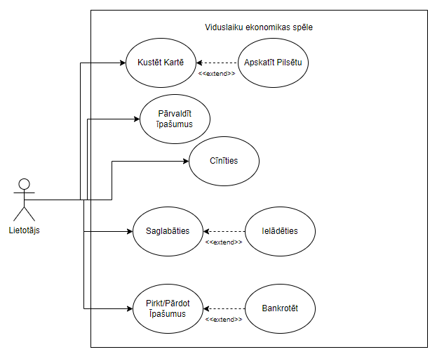

1.1.att. Lietojumgadījuma diagramma

# 2. PRASĪBU SPECIFIKĀCIJA

## 2.1. Ieejas un izejas informācijas apraksts

### 2.1.1. Ieejas informācijas apraksts

Sistēmā tiks nodrošināta šādas ieejas informācijas apstrāde.

1. Informācija par **spēlētāju** sastāvēs no šādiem datem:

* Prasmes - spēlētāja iegūto prasmju un to līmeņu saraksts - saraksts (piem. [“Izlūkošana”:”3”, “Jāšana”:”4”] ).
* Atribūti - spēlētāja atribūtū līmeņu saraksts - saraksts (piem. [2,4,2,1,3]).
* Īpašumi - spēlētāja īpašumu saraksts - saraksts (piem. [“Banka”, “Ferma”]).
* Lietas - spēlētāja lietu un to daudzuma saraksts - saraksts (piem. [“Zobeni”:”2”, “Ogles”:”5”]).
* Resursi - spēlētāja resursu daudzuma saraksts - saraksts (piem. [“150”, “9”]).

2. Informācija par **laukumu** sastāvēs no šādiem datem:

* Tips - laukuma tips - skaitlis līdz 5 rakstzīmēm (piem. “43”).

3. Informācija par **pilsētu** sastāvēs no šādiem datem:

* Īpašumi - pilsētas īpašumu saraksts - saraksts (piem. [“Banka”, “Ferma”]).
* Lietas - pilsētas lietu un to daudzuma saraksts - saraksts (piem. [“Zobeni”:”2”, “Ogles”:”5”]).
* Resursi - pilsētas resursu daudzuma saraksts - saraksts (piem. [“150”, “9”]).

### 2.1.2. Izejas informācijas apraksts

1. **Spēlētāja kustināšana** pēc attiecīgās pogas ievades pārvieto spēlētāja personāžu ekrānā, ja tas iespējams.
2. **Ieešana pilsētā**, kad spēlētāja personāžs atrodas laukumā, kurš satur pilsētu, un nospiež attiecīgo pogu, lai tajā ieetu, parādas logs, kurā iespējams iegādāties un pārdot lietas un īpašumus attiecīgajā pilsētā.
3. **Ipašumu, lietu, prasmju un atribūtu parvaldīšana**, kad nospiež uz attiecīgās pogas, parādās logs, kurā ir iespējams pārvladīt attiecīgo sadaļu.
4. **Atvērt galveno izvēlni**, kad nospiež attiecīgo pogu atverās galvenās izvēlnes logs, kurā iespējams mainīt iestatījumus, saglabāties, ielādēties un iziet no spēles.

## 2.2. Funkcionālās prasības

1. Jānodrošina personāža kustība.
   1. Kad tiek nospiests attiecīgais tastiņš, jāiet uz laukumu attiecīgajā virzienā.
2. Jānodrošina spēja ieet pilsētā.
   1. Kad personāžs atrodas uz laukuma, kurš satur pilsētu, tiek atvērts pilsētas logs.
   2. Pilsētas logā jābūt iespējamam iegādāties un pārdot lietas un īpašumus.
3. Jānodrošina īpašumu, lietu, prasmju un atribūtu parvaldīšanu.
   1. Kad tiek nospiesta attiecīgā poga vai taustiņš, jāatveras attiecīgajam logam.
   2. Attiecīgajos logs jāspēj pārvaldīt attiecīgo sadaļu.
4. Jānodrošina spēja atvērt galveno izvēlni.
   1. Kad nospiež attiecīgo pogu vai taustiņu, jāatveras izvēlnes logam.
   2. Izvēlnes logā jāspēj pārvaldīt iestatījumus.
   3. Izvēlnes logā jāspēj sagalbāties un ielādēties.
   4. Izvēlnes logā jāspēj aizvērt spēli, ko darot jāparādas brīdinājumam, kurā vaicā vai spēlētājs nevēlas saglabāties pirms spēles aizvēršanas.

## 2.3 Nefunkcionālās prasības

1. Sistēmai jābūt rakstītai C# valodā.
2. Sistēma jāveido Unity platformā.
3. Sistēmai jāstrādā bezsaistē.
4. Grafiskajai daļai jābūt 2D stilā.
5. Sistēmai jāfunkcionē modernā Windows operētājsistēmā.

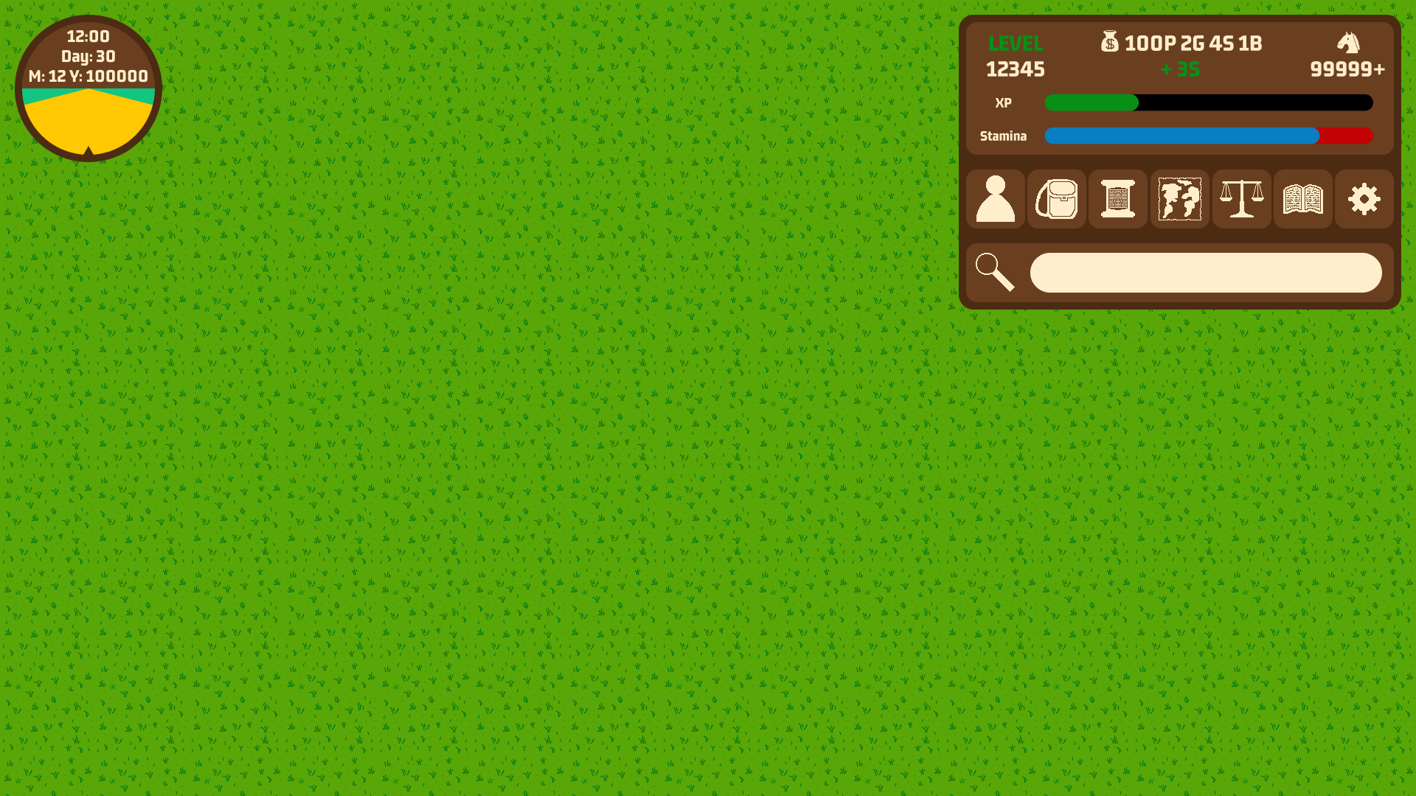

2.1. att. Kartes skata skice

Šī skice attēlo kartes skatu, kas būs primārais sistēmas skats, kurā var kustināt personāžu pa laukumiem, redzēt resursus un nospiest pogas, kas atver attiecīgos logus.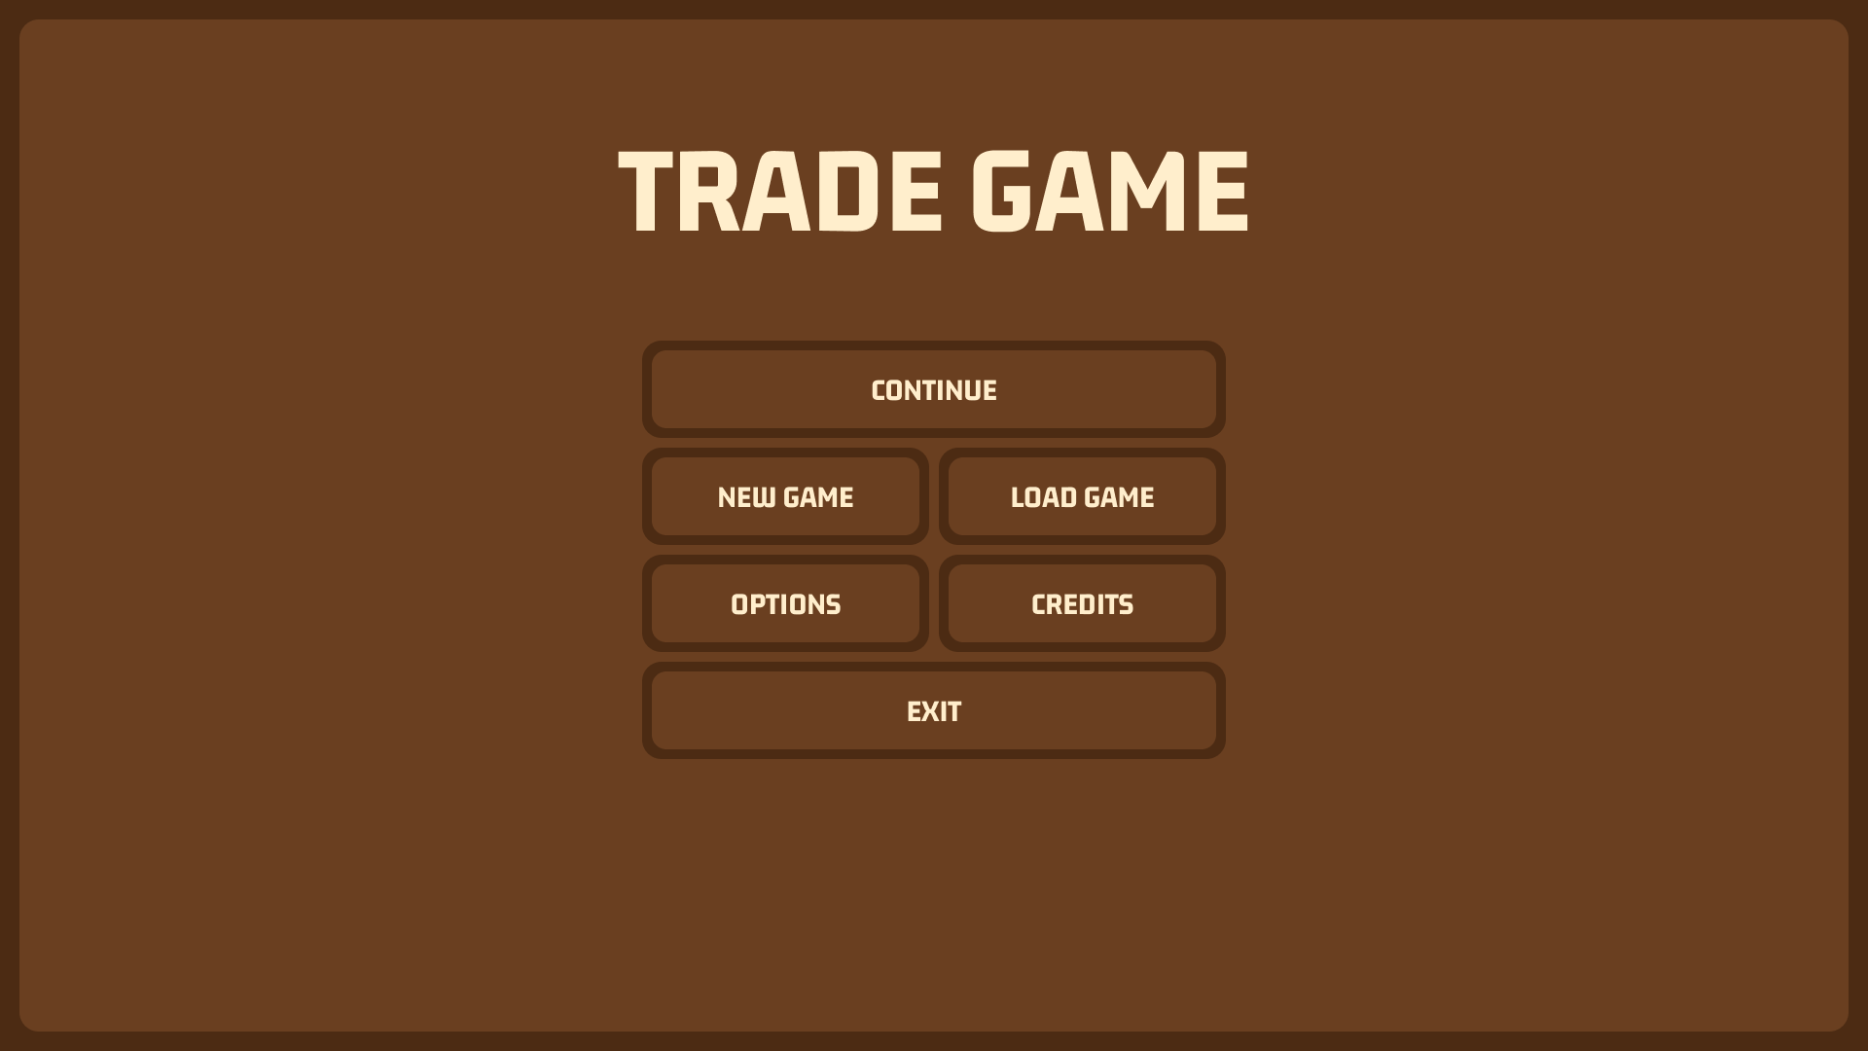

2.2. att. Main Menu skata skice

Šī skice attēlo Main Menu skatu, kas tiek rādīts, kad spēle tiek atvērta, kurā ir iespējams saglabāties, ielādēties, pārvaldīt opcijas, sākt jaunu spēli un aizvērt programmu.

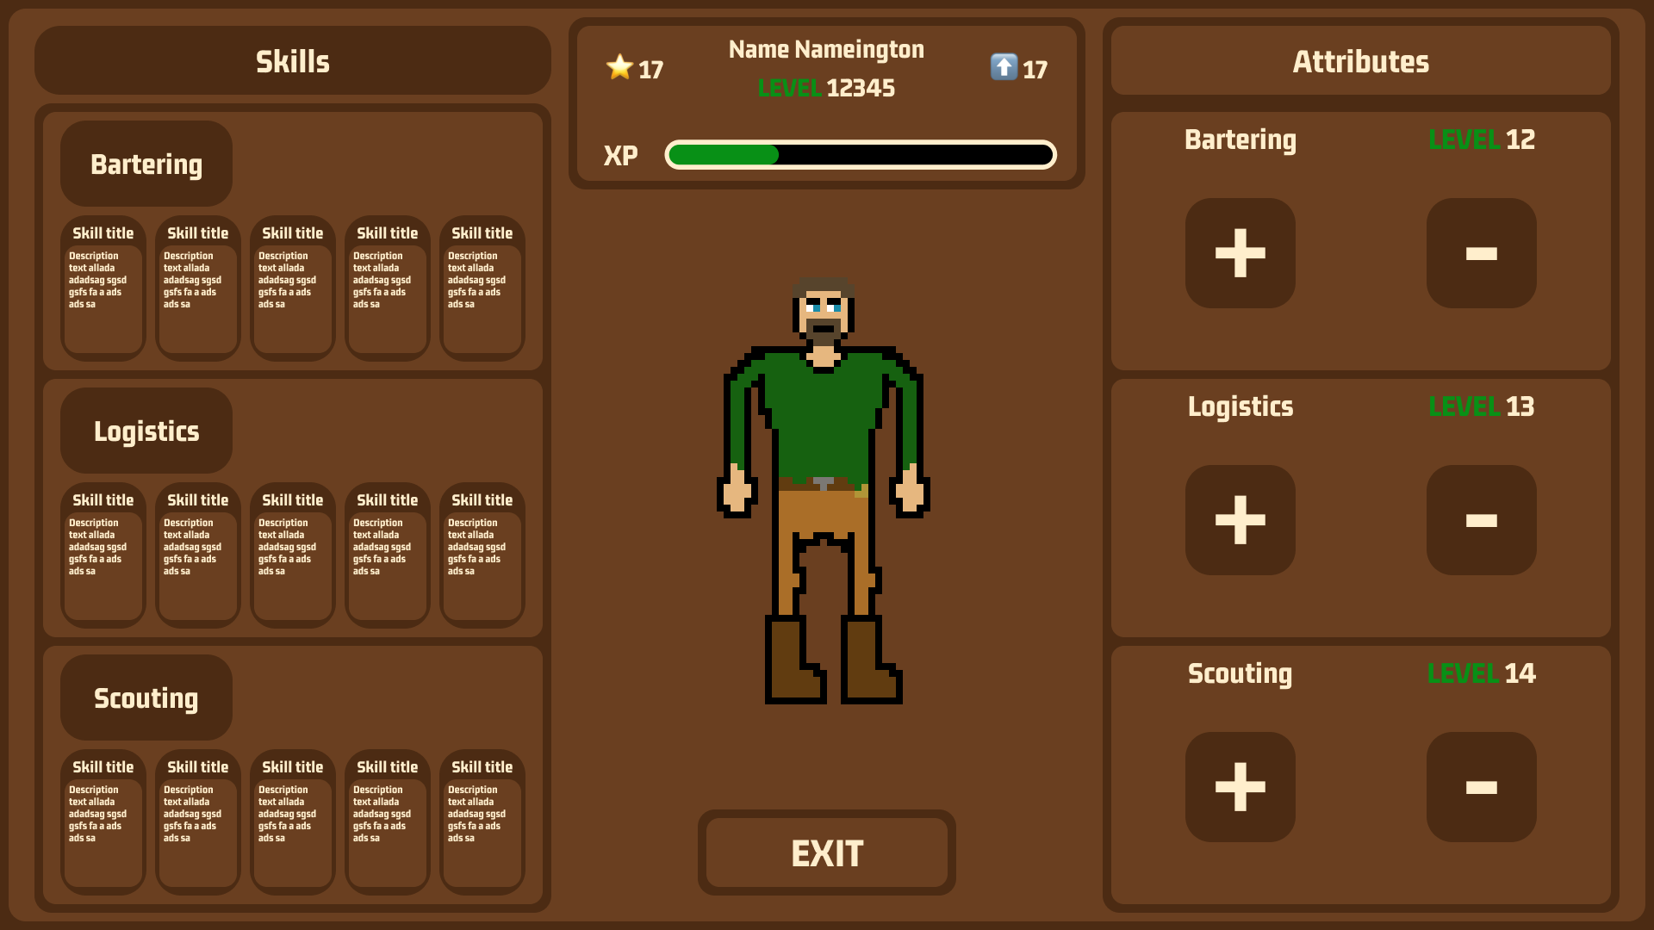2.3. att. Character Menu skata skice

Šī skice attēlo Character Menu skatu, kurā var pārvaldīt personāža prasmes un atribūtu līmeņus.

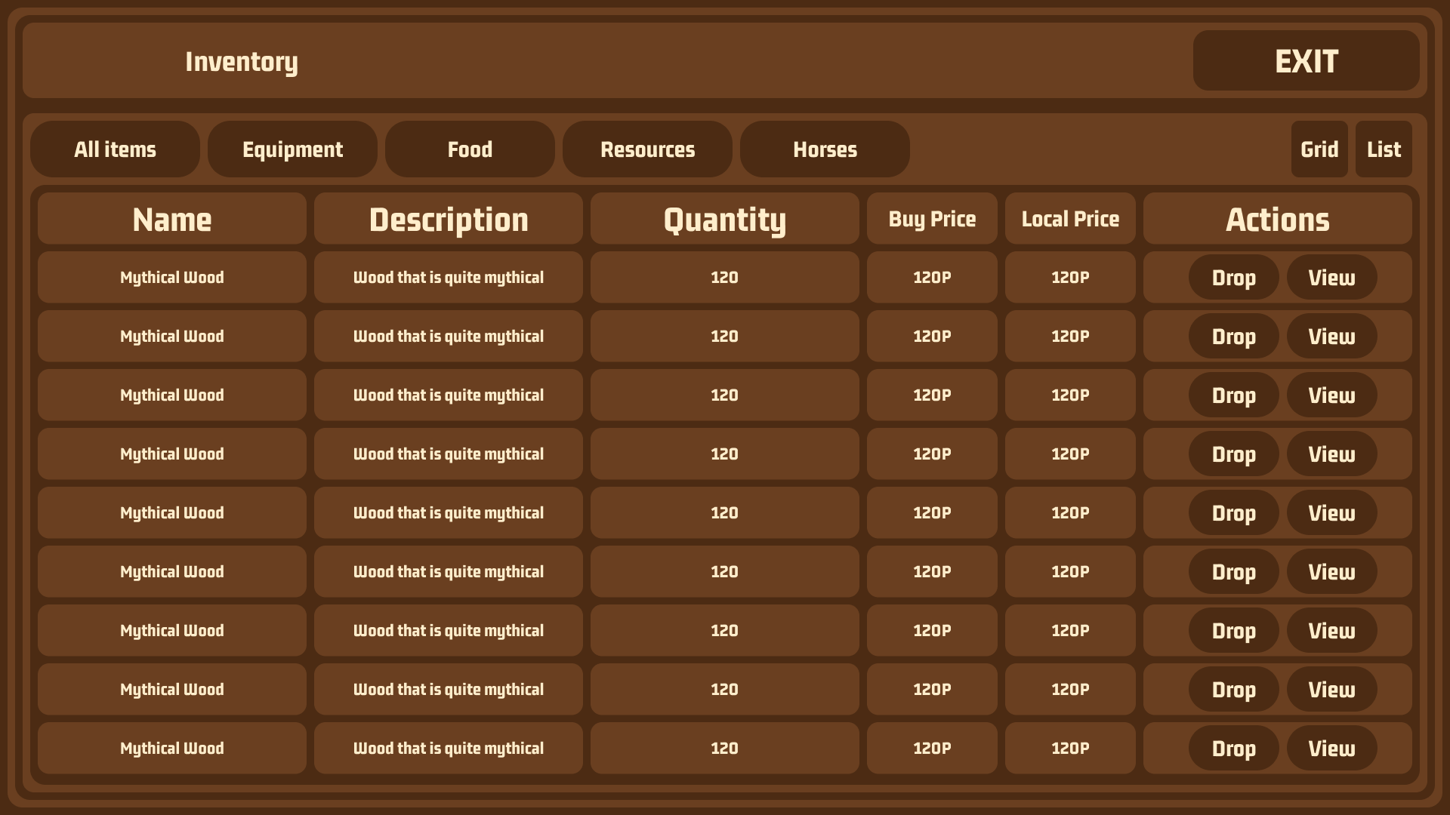

2.4. att. Inventory Menu skata skice

Šī skice attēlo Inventory Menu skatu, kurā var redzēt un pārvaldīt personāžam piederošās lietas.

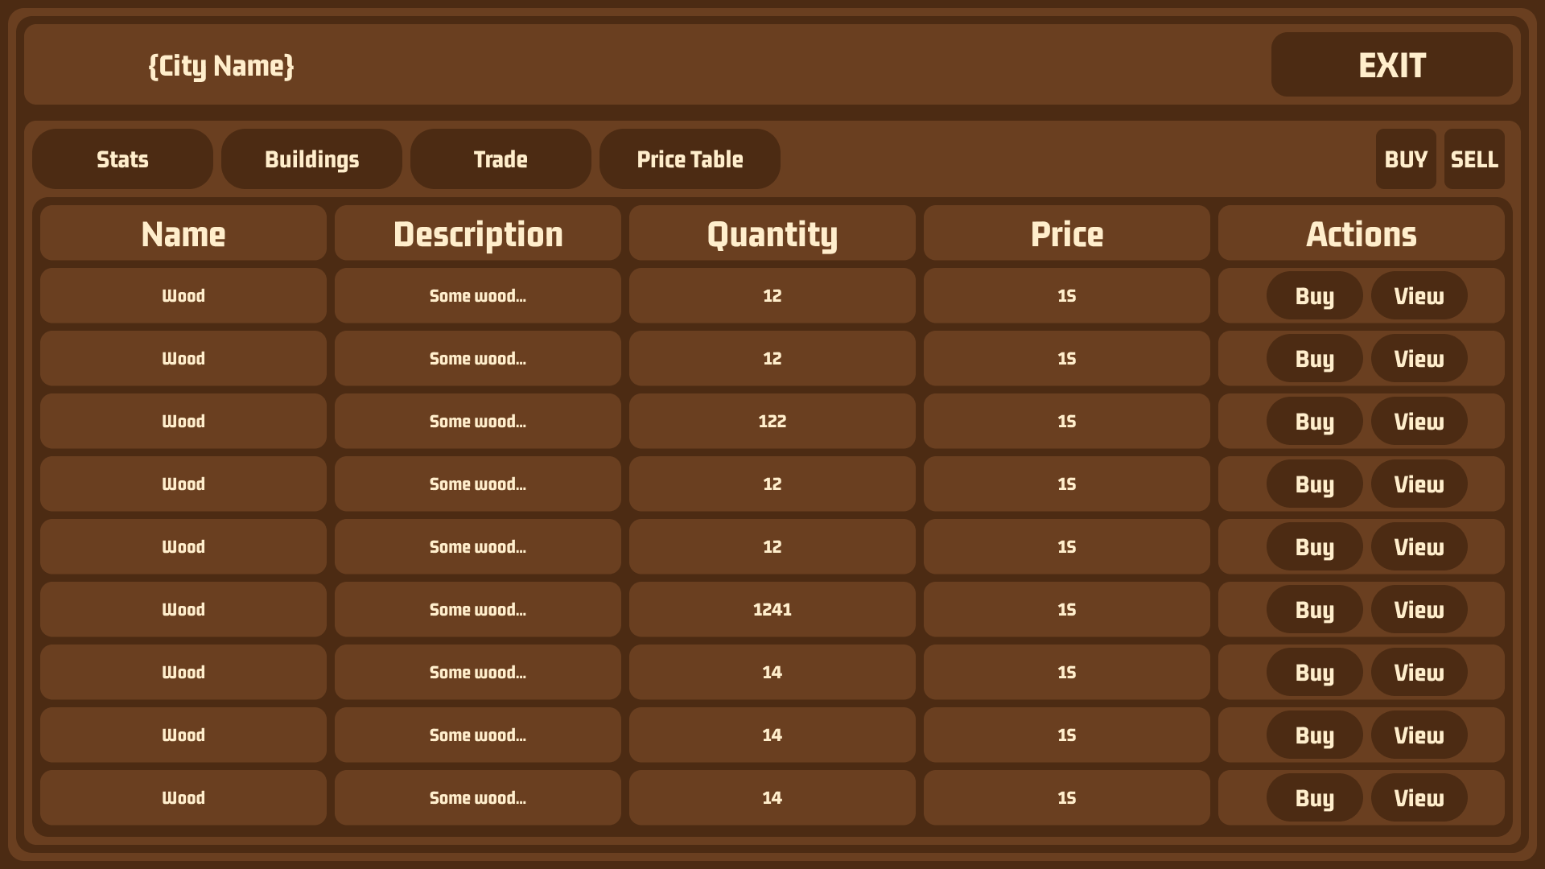

2.5. att. City Menu Trade skata skice

Šī skice attēlo City Menu Trade skatu, kurā var redzēt, pirkt un pārdot lietas pilsētā.

# 

# 3. UZDEVUMA RISINĀŠANAS LĪDZEKĻU IZVĒLES PAMATOJUMS

Šīs datorspēles pilnveidošanai, tika izmantoti vairāki rīki.

Primārajiem spēles aspektiem tika izmantots Unity game engine (2022.3.10F1), kurā tiek ievietoti vizuālie elementi, kas tiek sasaistīti ar skriptiem.

Skripti tiks veidoti C# valodā izmantojot Visual Studio Community(2022 17.8.3), jo tam ir ērta integrācīja ar Unity programmu.

Figma(124.0.2). tika izmantots saskarnes dizaina veidošanai, jo tas ir effektīvs bezmaksas rīks, kurā var detalizēti izvedot dizaina prototipu.

Git(2.45.1) tika izvēlēts priekš versiju kontroles, jo tas ir industrījas standarts šajā jomā.

# 4. PROGRAMMATŪRAS PRODUKTA MODELĒŠANA UN PROJEKTĒŠANA

## Sistēmas struktūras modelis

### Sistēmas arhitektūra

Datorspēles funkcionālā dekompozīcijas diagramma (sk. 4.1. att.) sastāv no 2 apakšsistēmām: spēlētāju datu apstrāde un kartes izmaiņu apstrāde.

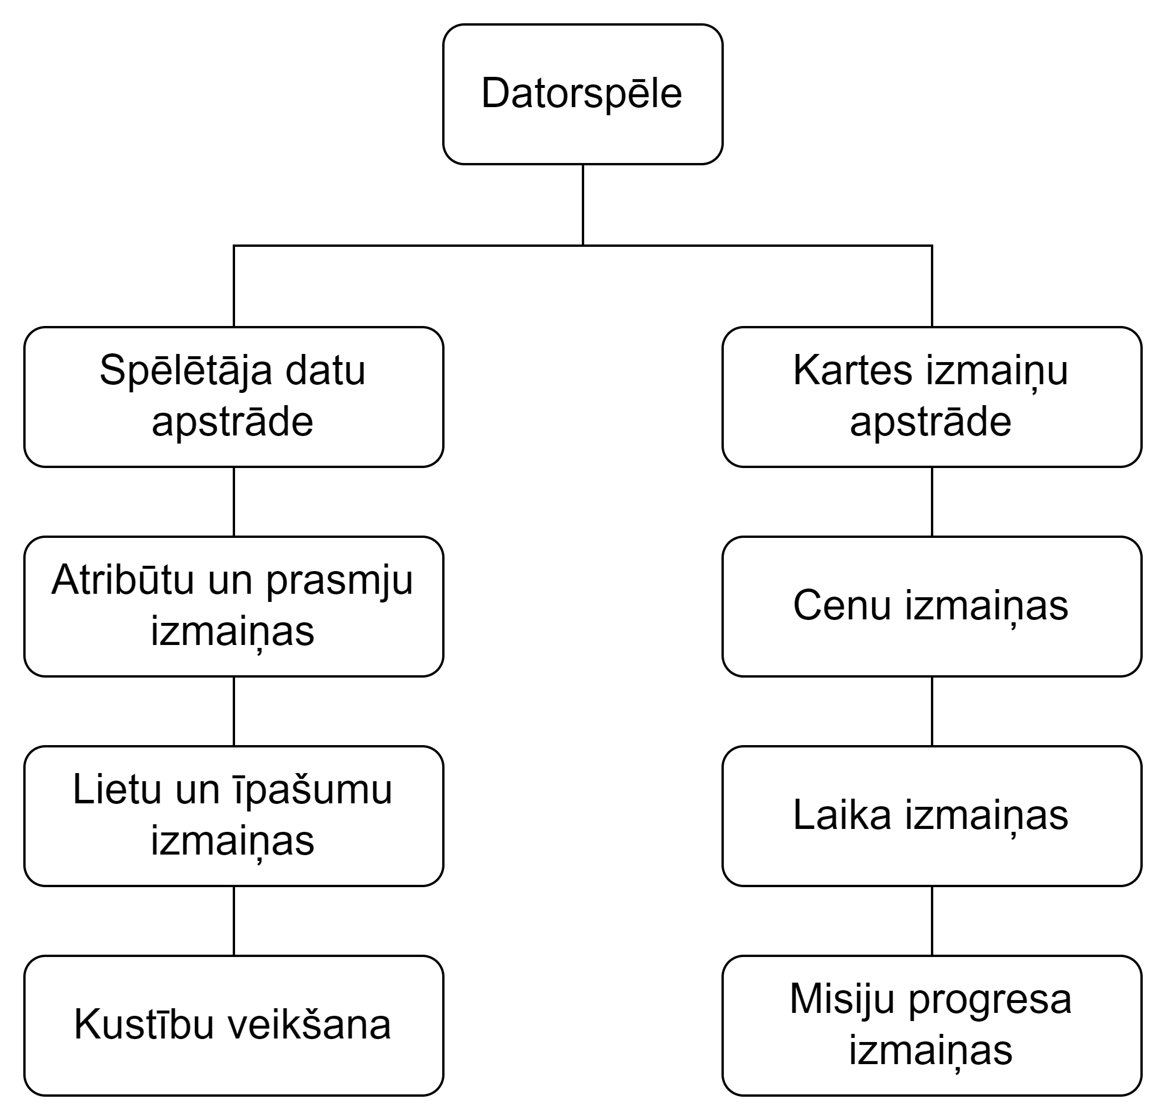

4.1. att. Sistēmas funkcionālā dekompozīcijas shēma.

**Spēlētāju datu apstrādes apakšsistēma -** ir atbildīga par visiem spēlētāja datiem un to pārvaldību. Tā ietver Atribūtu un prasmju izmaiņas, Lietu un īpašumu izmaiņas un Kustību veikšanu.

**Kartes izmaiņu apstrādes apakšsistēma -** ir atbildīga par visām izmaiņām spēles kartē - Cenu izmaiņām, Laika izmaiņām un Misiju progresa izmaiņām.

### Sistēmas ER modelis

4.2. att. Sistēmas ER-diagramma

Sistēmas ER-modelis sastāv no 3 entitījām (skat. 4.2. att.), kas nodrošina pamatinformācijas uzglabāšanu un apstrādi. Tās ir **spēlētājs**, kurā ietilpst *prasmes*, *atribūti*, *īpašumi*, *lietas* un *resursi*, **laukums**, kurā ietilpst tā *tips*, un **pilsēta**, kurā ietilpst *lietas*, *resursi* un *īpašumi*.

Starp entitijam **spēlētājs** un **laukums** ir saite “Atrasties” ar relāciju viens pret daudziem, jo viens **spēlētājs** var atrasties vairākos **laukumos** un katrā **laukumā** var atrasties tiaki viens **spēlētājs**.

Starp entitijam **laukums** un **pilsēta** ir saite “Saturēt” ar relāciju viens pret vienu, jo **laukumā**  var būt tikai viena **pilsēta,** un katra **pilsēta** var būt tikai vienā **laukumā**.

## Funkcionālais sistēmas modelis

### 4.2.1. Datu plūsmu modelis

Modulis “Izmainīt Īpašumu un Lietu cenas”:

* spēles gaitā, kad mainās laiks, sistēma pārbauda vai mainās diena, vai ir jauns notikums
* ja mainījusies diena, tad visās pilsētās cenas tiek izmainītas
* ja ir jauns notikums, tad tikai tā ietekmētajās pilsētās tiek izmainītas cenas

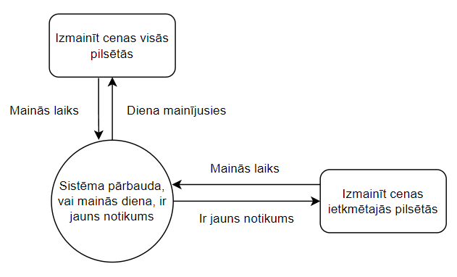

6.att. Modulis “Izmainīt Īpašumu un Lietu cenas”

Modulis “Pirkt/Pārdot Īpašumus un Lietas”:

* spēles gaitā, kad spēlētājs kustās, sistēma pārbauda vai tas atroda pilsētā
* ja neatrodas, tad atkal tiek veikta pārbaude
* ja atrodas, tad tiek rādīts pilsētas logas, kas satur “Trade” un “Exit” pogas
* kad tiek nospiesta “Exit” poga, pilsētas logs tiek aizvērts
* kad tiek nospiesta “Trade” poga, tiek parādīta Pirkt/Pārdot tabula
* ja tajā nopērk vai pārdod lietu, tad tiek izmainītas lietu cenas pilsētā

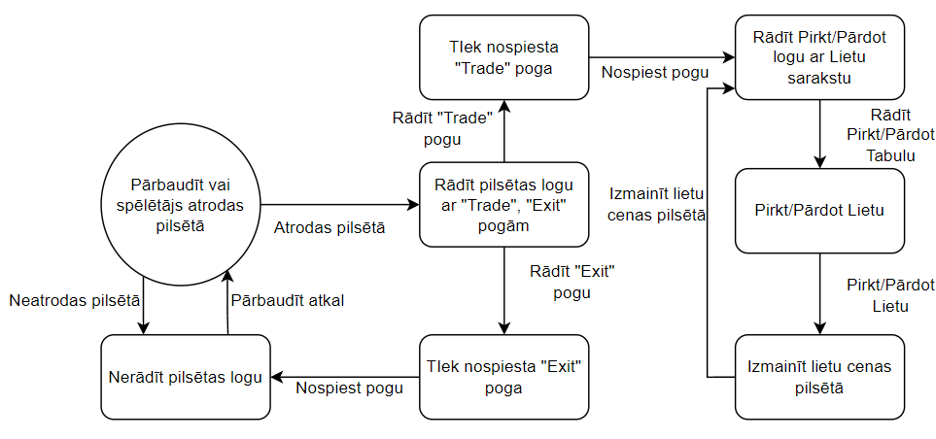7.att. Modulis “Pirkt/Pārdot Īpašumus un Lietas”

Modulis “Saglabāties/Ielādēties”:

* spēles gaitā, kad spēlētājs atver galveno izvēlni, tajā atrodas “Save” un “Load” pogas.
* ja nospiež “Save” pogu, tad atveras saglabāšanās logs
* ja tajā nospiež “Save” pogu, tad tiek saglabāts spēles stāvoklis, un spēlētājs tiek atgriezts uz galveno izvēlni
* ja nospiež “Load” pogu, tad atveras ielādēšanās logs
* ja tajā nospiež “Load” pogu, tad tiek ielādēts spēles stāvoklis, un spēlētājs tiek atgriezts uz galveno izvēlni

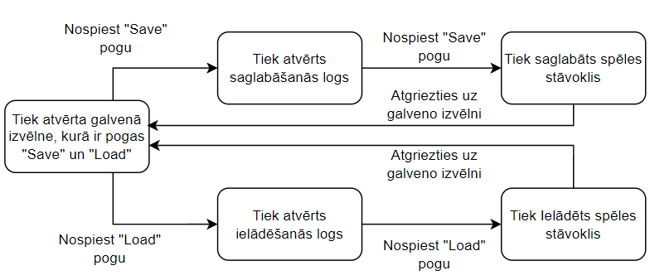

8.att. Modulis “Saglabāties/Ielādēties”

Modulis “Kustināt spēlētāju”:

* spēles gaitā, kad spēlētājs nospiež “W”, “A”, “S” vai “D” taustiņu, tas kustās attiecīgi uz augšu, pa kreisi, uz leju vai pa labi.

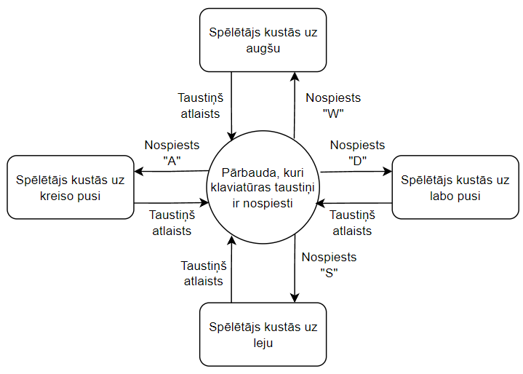

9.att. Modulis “Kustināt spēlētāju”

Modulis “Mainīt Dienu, Laiku”:

* spēles gaitā, kad spēlētājam izbeidzas gājieni stundā, laiks paiet par stundu uz priekšu.
* kad tas pāriet jaunā dienā, mainas diena

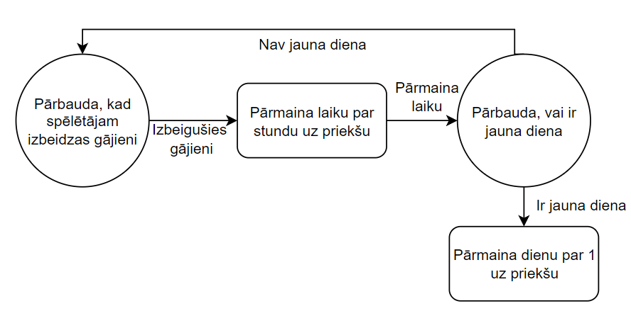

10.att. Modulis “Mainīt Dienu, Laiku”

# 5. DATU STRUKTŪRAS APRAKSTS

Datu bāze sastāv no 4 tabulām, kas satur sevī informāciju par spēlētāju, ieročiem, pretiniekiem un līmeņiem.

1. Tabula “City” glabā datus par spēlētāju.
2. Tabula “Space” glabā datus par ieročiem.
3. Tabula “Player” glabā datus par pretiniekiem.

Tabula “City” ir saistīta ar tabulu “Space”

1. tabula

Tabulas “City” struktūra

| **Nr.** | **Nosaukums** | **Tips** | **Izmērs** | **Apraksts** |
| --- | --- | --- | --- | --- |
| 1. | City_ID | int | 10 | Pilsētas unikālais kods |
| 2. | Items | array |  | Lietu masīvs |
| 3. | Resources | array |  | Resursu masīvs |
| 4. | Properties | array |  | Īpašumu masīvs |

Tabula “Space” ir saistīta ar tabulu “City” un “Player”

1. tabula

Tabulas “Space” struktūra

| **Nr.** | **Nosaukums** | **Tips** | **Izmērs** | **Apraksts** |
| --- | --- | --- | --- | --- |
| 1. | Space_ID | int | 10 | Laukuma unikālais kods |
| 2. | Type | int | 5 | Laukuma tips |
| 3. | City_ID | int | 10 | Pilsētas unikālā koda ārējā atslēga |
| 4. | Player_ID | int | 10 | Spēlētāja unikālā koda ārējā atslēga |

Tabula “Player” ir saistīta ar tabulu “Space”

1. tabula

Tabulas “Player” struktūra

| **Nr.** | **Nosaukums** | **Tips** | **Izmērs** | **Apraksts** |
| --- | --- | --- | --- | --- |
| 1. | Player_ID | int | 11 | Spēlētāja unikālais kods |
| 2. | Items | array |  | Lietu masīvs |
| 3. | Resources | array |  | Resursu masīvs |
| 4. | Properties | array |  | Īpašumu masīvs |
| 5. | Skills | array |  | Prasmju masīvs |
| 6. | Attributes | array |  | Atribūtu masīvs |

# 6. LIETOTĀJA CEĻVEDIS

## Sistēmas prasības aparatūrai un programmatūrai

Lai palaistu šo programmu, ir ieteicams lietot jebkuru relatīvi modernu datoru, kuram ir Windows operētājsistēma, jo tā nav īpaši resursu intensīva programmatūŗa.

## Sistēmas instalācija un palaišana

Palaiž spēles “.EXE” failu.

## Programmas apraksts

# 6.4. Testa piemērs

# NOBEIGUMS

Izstrādājot šo kvalifikācijas darbu, esmu izveidojis stratēģijas datorspēli, kas piedāvā autentisku viduslaiku ekonomikas un tirdzniecības pieredzi. Spēles veidošanas procesā tika ņemtas vērā vēsturiskās realitātes, lai spēlētāji varētu iegūt pēc iespējas precīzāku priekšstatu par viduslaiku tirgotāju un amatnieku dzīvi un izaicinājumiem.

Spēles izstrādes laikā tika pielietotas dažādas programmēšanas un dizaina prasmes, kas ļāva radīt produktu, kas ir gan vizuāli pievilcīgs, gan arī funkcionāli bagāts. Spēlētājiem tiek piedāvāta iespēja pieņemt stratēģiskus lēmumus, pārvaldīt resursus un mijiedarboties ar dažādiem spēles elementiem, kas padara spēli aizraujošu un izaicinošu.

Projekta rezultātā esmu guvis dziļāku izpratni par spēļu dizainu un izstrādi. Ceru, ka šī spēle ne tikai izklaidēs stratēģijas spēļu cienītājus, bet arī sniegs vērtīgu izglītojošu pieredzi par ekonomiku.

Kopumā šis projekts ir bijis liels solis uz priekšu manā profesionālajā izaugsmē, sniedzot man iespēju attīstīt savas prasmes un radīt kaut ko, kas atbilst maniem standartiem un spēj ilglaicīgi piesaistīt spēlētāju interesi.

# 

# INFORMĀCIJAS AVOTI

* [ANG] Unity 3D dokumentācija - <https://docs.unity3d.com/Manual/index.html>.
* [ANG] Unity Forums - <https://forum.unity.com>.
* [ANG] Youtube - <https://youtube.com>.
* [ANG] W3Schools - <https://www.w3schools.com/cs/index.php>
* [ANG] Stack Overflow - <https://stackoverflow.com>
* [ANG] Udemy - <https://www.udemy.com>